**COME AGGIORNARE IL DATABASE APN DEL ROUTER 5G NR**Questa FAQ illustra come aggiornare il database degli APN con il nostro router 5G03. Se le seguenti indicazioni non dovessero risolvere il tuo problema, ti preghiamo di contattare il nostro team di assistenza clienti inviando una e-mail all’indirizzo [**support.it@tenda.cn**](mailto:support.it@tenda.cn)

Se noti che, nonostante il router 5G NR sia aggiornato all'ultima versione del firmware, ci sono ancora problemi come l'impossibilità di effettuare il dial-up o la connessione alla rete dell'operatore fallisce, puoi verificare la versione corrente già installata del database APN e confrontarla con la versione APN sul nostro sito ufficiale. Se non è l'ultima versione, puoi scaricare il file APN più recente dal sito ufficiale e seguire i passaggi seguenti per aggiornare.

**Verificare le informazioni dell'APN**

1. Accedi all'interfaccia di gestione web.

2. Vai a Impostazioni Avanzate > Aggiornamento ISP.

3. Controlla la versione corrente dove sono mostrate le informazioni dell'APN.

**Aggiornare l'APN**

1. Scarica l'ultimo file APN per il router dal nostro sito web: <https://www.tendacn.com/product/download/5G03.html>

2. Accedi all'interfaccia web.

3. Vai a Impostazioni Avanzate > Aggiornamento ISP.

4. Clicca su "Seleziona un file" per individuare il nuovo file APN scaricato e clicca su "Aggiorna".  
  
 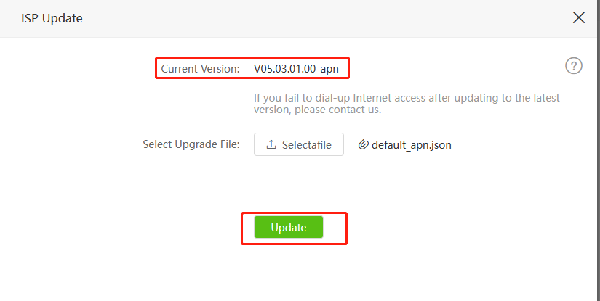  
  
5. Attendi qualche secondo finché non appare "Configurazione riuscita." Non è necessario riavviare il router.

Nota: solo la versione del firmware superiore alla V05.03.01.08_multi supporta l'aggiornamento ISP.

Dopo aver eseguito i controlli sopra descritti, se ancora la SIM non sarà letta dal router, sarà necessario contattare l'assistenza Tenda per ulteriori verifiche. Puoi contattare [support.fwa](https://ma.tenda.com.cn/profeedback/5g03.html).